Světový den první pomoci: polovina čechů se ji nikdy neučila, ukázal průzkum penny
Praha, 12. září 2024
Pouze 15 % Čechů si je jistých, že by dokázali správně poskytnout první pomoc člověku v kritickém stavu. Přitom právě rychlý a správně provedený zásah může rozhodnout o tom, zda pacient přežije, bude mít trvalé následky, anebo bude žít ve zdraví. V situaci, která vyžadovala první pomoc, se již ocitlo 46 % dospělých Čechů, 13 % dokonce opakovaně. Vyplývá to z aktuálního průzkumu, který před sobotním Světovým dnem první pomoci realizovala společnost PENNY. Ta se této problematice dlouhodobě věnuje a nyní ve spolupráci se záchranářem Markem Dvořákem poskytuje kurzy první pomoci pro veřejnost zdarma.
„Průměrná doba, za kterou ke zraněnému přijede záchranka v případě nejvyšší naléhavosti je lehce přes 8 minut. Doba, během které začne při zástavě srdce odumírat mozek, je však přibližně minut 6. V případě dušení dochází ke ztrátě vědomí dokonce už za 1 minutu. Proto je poskytnutí první pomoci klíčové. Každá minuta totiž může rozhodnout o osudu pacienta,“ říká záchranář Marek Dvořák
Převážná většina lidí podle výsledků průzkumu poskytovala první pomoc svým blízkým – rodině, přátelům, kolegům nebo spolužákům. „Zdravotní potíže v kruhu nejbližších lidí jsou těmi nejběžnějšími ke kterým přijíždíme,“ potvrzuje záchranář Marek Dvořák a doplňuje: „Je velmi důležité zachovat chladnou hlavu a rychle reagovat, což člověk dokáže pouze tehdy, když si zásady první pomoci pravidelně připomíná.“
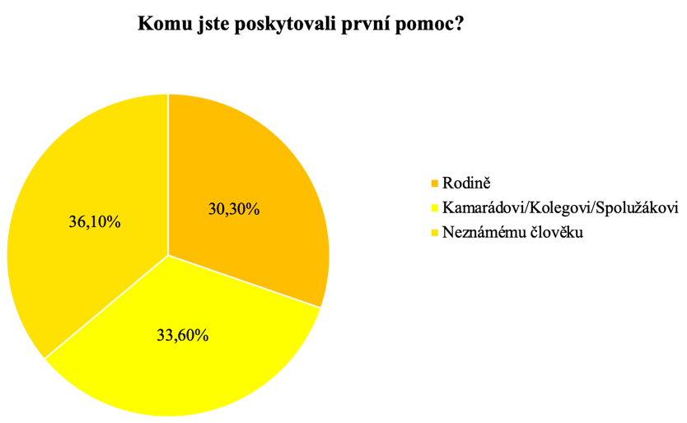
Průzkum ukázal, že skoro polovina lidí (46 %) ještě kurz první pomoci nikdy neabsolvovala, nebo si to nepamatuje. A to i přesto, že výrazná část znalostí je součástí výuky v rámci povinné školní docházky. Z těch, kteří kurz absolvovali, ho nadpoloviční většina dokončila před více než 3 lety a největší jsou počty těch, kdo mají kurz starší než 10 let. „Některé techniky, které se učily před mnoha lety už navíc nejsou aktuální,“ připomíná Dvořák.

Motivací finanční úspora nebo nemoc blízkého
Největší motivací k absolvování kurzu by pro Čechy, kteří jej ještě nemají za sebou, bylo, pokud by byl bezplatný, ukázal průzkum. V takovém případě by se do něj přihlásilo přes 46 % respondentů. A právě na tuto motivaci vsadil řetězec PENNY, který v rámci své osvětové kampaně nabízí veřejnosti možnost absolvovat online kurz záchranáře Marka Dvořáka zdarma.
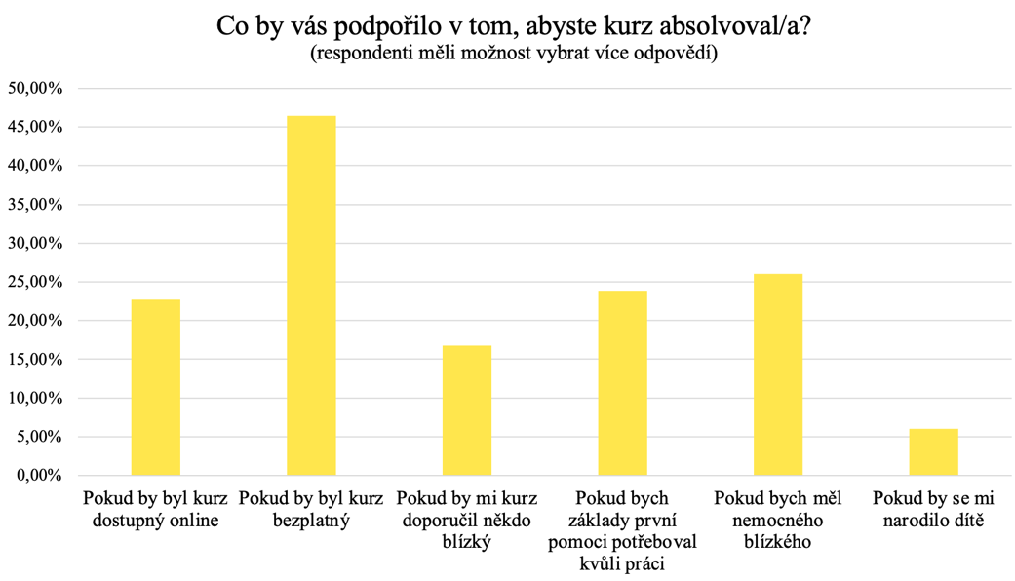
„V PENNY jsme nejprve poskytli kurz našim zaměstnancům a dnes už víme minimálně o třech případech, kdy naši zaměstnanci v okolí prodejen někomu pomohli zachránit život. To nás vedlo k rozhodnutí zprostředkovat bezplatný kurz také veřejnosti. Myslíme si, že je to věc, která by měla být dostupná pro každého bez ohledu na jeho finanční možnosti,“ říká Florian Nagele, generální ředitel společnosti PENNY a doplňuje: „Výhodou online kurzu je, že si ho každý může projít kdykoliv se mu to hodí a navíc mu zůstane k dispozici napořád.“
O kurzy první pomoci, které jsou jinak placené, je mezi Čechy velký zájem. „Bezplatný on-line kurz dostupný na webových stránkách www.penny.cz/prvni-pomoc již využilo přes 45 tisíc lidí. Zájem veřejnosti nás velmi mile překvapil a moc nás těší, že naše rozhodnutí má tak příznivou odezvu,“ doplňuje Naegele.
Kurz poskytuje podrobné informace o první pomoci pro dospělé i děti. Například o tom, jak postupovat při resuscitaci, dušení, ztrátě vědomí, krvácení, infarktu nebo třeba dopravní nehodě.
O společnosti PENNY MARKET Česká republika
Společnost Penny Market s.r.o. je dceřinou společností mezinárodního obchodního řetězce REWE, který je jednou z největších světových obchodních společností. Na český trh vstoupil Penny Market v roce 1997 a zaměřil se zejména na rozvoj prodejní sítě v regionech. Díky tomu dnes provozuje více než 420 prodejen, tedy nejširší síť v ČR, a poskytuje práci více než 6 000 zaměstnancům. Pravidelně slaví úspěchy v programu Volba spotřebitelů a svým zákazníkům nabízí věrnostní program PENNY karta.

